附件1
106年度全民國防左營軍區故事館
徵文比賽報名表暨投稿作品
投稿者姓名 |  | 林雨濃 | 學校 | 翠屏國中
左營軍區故事館參觀照片
說明：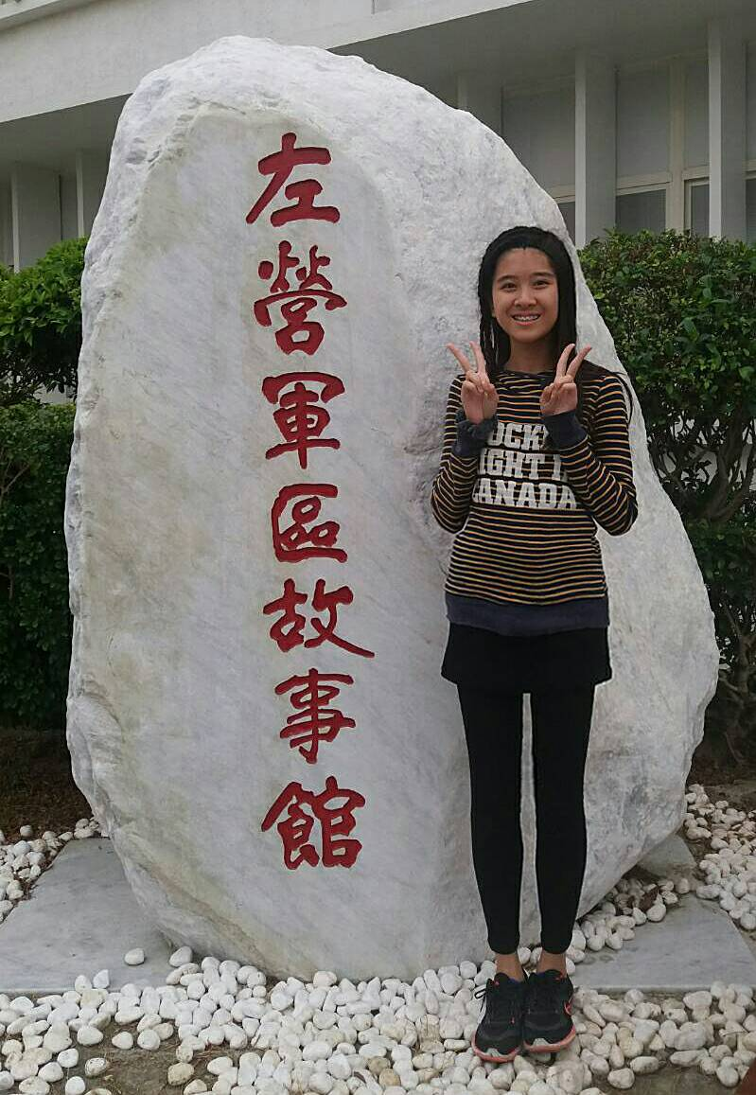

 | 投稿題目：快被遺忘了的歷史角落—左營軍區故事館
我們家爺爺是海軍老士官，爸爸又是海軍上校，因此有關軍事的東西(尤其是海軍)從小耳濡目染，雖然不是特別懂，但是這方面的知識不比一般人知道的少，而且再加上平時常參觀爸爸擔任艦長時的軍艦，多少都會吸收到一些新知。
前年六月初，爸爸接任海軍官校總隊長，隔年五月中旬，左營軍區故事館正式開放參觀，於是爸爸藉由監督學生的機會，帶著我們全家大小前往參觀，左營軍區故事館位於軍區旁的「四海一家」俱樂部，裡頭展示著與左營軍區相關的設施模型與地標，以及海軍各式各樣的艦艇模型等，還有張張記錄著艱辛歲月的照片，雖然日子苦，但這卻都是身為海軍人共同的、需傳承的記憶。這些記憶，不光只是建軍的辛苦，抑或是戰爭造成的天人永隔，甚至是無家可歸的悲哀，其中更有純真而樸實的眷村生活，以及海軍英勇而驕傲的事蹟…等。
第一次參觀那天，一進故事館，就看見了一旁的大螢幕正播放著名為「左營軍區的一天」的影片，影片中可以清楚的看到從前的人、事、物以及他們的生活方式，而螢幕下則是配合影片而作出各種動作的左營軍區縮小模型，只見館內電燈暗下，影片開始播映時，模型中的小船便緩緩的駛出了港口，配合著音效以及視覺效果，彷彿身歷其境般，讓人久久無法忘懷。
而到了二樓，只見牆上介紹著各個單位及歷任主官，
也包括單位執行的任務及工作內容，爸爸很驕傲的在電腦螢幕上秀出他擔任美樂艦長、中治艦長、鄭和艦長時的名字與任期，讓我也與有榮焉；而令我印象最深刻的，是一旁的摩斯密碼互動遊戲，我們只要依循著牆上貼的密碼長短音說明提示去做就能答對，因為我跟弟弟都是童子軍，這跟我們學的旗語、電碼很像，我們在那駐足了好一陣子都不想離開。另一個讓我印象深刻的是一旁的舊教室，裡頭擺放著以前的舊書桌以及教具，我跟弟弟都覺得很新奇，因為有些東西在現在已經完全看不到了，能夠看到這些陳舊而具傳承意義的歷史文物及故事，讓身為海軍子女的我
，覺得很榮幸也很驕傲。
參觀故事館是個很難得的經驗，裡面的種種文物都像是在訴說著以前的人的故事，我覺得非常有教育價值與意義，是個非常適合全家大小遊憩、認識眷村文化、認識海軍歷史的地方，希望能有更多人參觀左營軍區故事館，讓這些快被遺忘了的歷史繼續傳頌下去。

 | （表格請自行延伸）

